ФГБОУ ВО «Армавирский государственный педагогический университет» Кафедра педагогики и технологий дошкольного и начального образования

Лукьяненко О.Д.

Методические рекомендации по изучению темы «Урок как основная форма обучения младших школьников изобразительному искусству»

для обучающихся по направлениям подготовки 44.03.05 Педагогическое образование (с двумя профилями подготовки)
направленность «Начальное образование и Русский язык» и направленность «Дошкольное и Начальное образование» Квалификация выпускника: бакалавр

Армавир-2023

Изобразительное искусство – это особый школьный предмет. Освоение художественных техник не даёт гарантии создания гениального произведения. Искусство должно не только изучаться, но и проживаться. Ученик приходит на урок искусства не только для того, чтобы посмотреть слайды, узнать о произведении и выполнить работу на заданную тему. А для того, чтобы почувствовать себя неотъемлемой частью человечества, т.е. приобрести эмоционально-нравственный опыт, который необходим ему для жизни, для овладения способами познания мира. Иными словами, младший школьник учится давать эстетическую оценку окружающей его действительности. А оценка – это способность человека осознавать и формировать собственное отношение к окружающему миру и самому себе. В отличие от обычного урока, где ведущей формой мышления является рационально-логическая, и дети осваивают какое-либо понятие или реальность, на уроке изобразительного искусства ребёнок мыслит образами, познаёт и формирует отношение к реальности.
Формирование универсальных учебных действий (УУД) у обучающихся стало приоритетной задачей современной педагогики, где результаты обучения определяются не только предметным форматом, но и, прежде всего, уровнем сформированности надпредметных умений. В собственно психологическом значении термин универсальные учебные действия» определяют как совокупность способов действия учащегося (а также связанных с ними навыков учебной работы), обеспечивающих самостоятельное усвоение новых знаний, формирование соответствующих умений, включая самоорганизацию процесса учения.
Младший школьный возраст является сензитивным периодом для формирования УУД, потому что именно в нём учебная деятельность становится ведущим видом деятельности ребёнка. Анализ специальной методической литературы по проблеме формирования основных видов УУД (личностных, регулятивных, познавательных, коммуникативных) у младших школьников со всей очевидностью показывает необходимость совершенствования организации современного урока в общеобразовательной школе.
Согласно точке зрения Л.Г. Петерсон независимо от изучаемого предмета (математики, изобразительного искусства и т.д.) и места организации обучения (в системе школьного, домашнего или дополнительного образования), компоненты учебной деятельности остаются неизменными и опираются на общую теорию деятельности: позитивной мотивации, обеспечивающей желание субъекта учиться; операций с моделями осваиваемых явлений и способов деятельности, обеспечивающих активное усвоение обучающимся новых знаний и способов действий; самоконтроля и самооценкой.
Организованный таким образом учебный процесс осуществляется на основе следующих структурных компонентов: мотивация к деятельности; выделение цели деятельности; определение предмета деятельности; планирование своей деятельности и выбор средств для реализации задуманного; рефлексия деятельности.
Формирование УУД у учащихся 1-4 классов на уроках изобразительного искусства предполагает использование приёмов
‾ вовлечения в изобразительную деятельность обучающихся; приёмы организации целеполагания;
‾ обучения проектированию и осуществлению обучающимися запланированных действий;

‾ обучения учающихся анализу результатов своих действий и сравнение их с поставленными в начале целями.
Процесс вовлечения в изобразительную деятельность предполагает мотивацию обучающихся. Например, планируя начать знакомить детей с новым материалом и техникой работы с ним, учитель предлагает знакомство с материалами, с помощью которых художники изображают предметы окружающего мира. Для организации самостоятельного целеполагания детьми своей деятельности возможно создание проблемных ситуаций. Например, педагог просит детей нарисовать эскиз для своей работы, использую новую технику. В ходе выполнения эскиза дети сталкиваются с тем, что не получается изобразить желаемое, непривычна консистенция нового материала и его химические свойства, не привычны инструменты для работы с новым материалом и др. Учителю необходимо своевременно остановить работу учащихся, выявив индивидуальные затруднения. Это один из самых сложных моментов организации урока, так как ребёнку в этом возрасте не свойственно видеть недостатки своей работы. Затем учитель помогает выявить причину затруднений и сформулировать цель деятельности на уроке.
На этапе проектирования действий по реализации поставленной цели проводится рефлексивный анализ выполнения пробного действия, обращается внимание на изучение свойств и средств художественной выразительности нового материала. На этапе осуществления спроектированных действий учитель показывает способы работы в новой технике с новым материалом. Обобщив предложения детей, составляется алгоритм выполнения действий в изучаемой технике. По окончании этого этапа дети выполняют творческие эскизы. Желательно проговаривать вместе с детьми алгоритм работы. В случае необходимости учитель корректирует ход выполнения действий детей. На последнем этапе урока учитель проводит анализ результатов учебной деятельности детей и сравнивает её результаты с поставленной целью. Ещё раз делается акцент на возникшее препятствие в работе и способ его преодоления.
В приведённом примере речь идёт о типе урока по ознакомлению с новым материалом. Предлагаемая система организации урока позволяет формировать у детей не только традиционную систему фундаментальных знаний, но и универсальные учебные действия в соответствии с требованиями государственного стандарта начального общего образования.
Учителю важно учитывать возрастные особенности младших школьников при организации учебной деятельности на уроке изобразительного искусства. В период от 7 до 11 лет, называемый младшим школьным возрастом, происходит активное становление высшей нервной деятельности детей, развивается абстрактное мышление. Способность активно заниматься деятельностью учения ограничена двадцатью - тридцатью минутами, при этом, утомляемость менее заметна, если каждые 10-15 минут происходит смена видов деятельности [8].
Главные изменения, наблюдаемые в психическом развитии младшего школьника, связаны в первую очередь с учёбой [4]. Но в сознании ребёнка на первых порах игровая деятельность не сразу уступает место учебной. Учебная деятельность, становясь ведущей для младшего школьника, создаёт новые социальные установки: чувство долга, ответственности, понимания важности образования.
По данным психологических исследований к семи годам дети обладают способностью увлечённо играть от полутора до трёх часов. Это касается и любой

продуктивной деятельности, такой как рисование, конструирование или изготовлении поделок, если она интересна и лично значима для ребёнка. Младший школьник способен выполнять достаточно сложные мыслительные операции. При благоприятных условиях обучения и достаточном уровне умственного развития на этой основе возникают предпосылки к развитию теоретического мышления, то есть выполнению ребёнком общеучебных и логических УУД.
Для младшего школьного возраста характерна сравнительная слабость произвольного внимания, что обусловлено преобладанием возбудительных импульсов нервной системы ребёнка над импульсами торможения. Слабо развита в этом возрасте и способность к распределению внимания, поэтому ребенку трудно одновременно слушать объяснение и выполнять задание. Он может или слушать, приостановив работу, или, наоборот, работать, не воспринимая речь учителя.
Младшие школьники, особенно первоклассники, недостаточно владеют произвольной регуляцией процесса восприятия, т.е. действовать по инструкции и выделять наиболее существенные элементы поступающей информации им ещё сложно, особенно если она не представляет непосредственного интереса для них. Дети полнее и глубже усваивают информацию, если она эмоционально привлекательна. Л.С. Выготский писал: «Ни одна форма поведения не является столь крепкой, как связанная с эмоциями. Поэтому, если вы хотите вызвать у ученика нужные вам формы поведения, всегда позаботьтесь о том, чтобы эти реакции оставили эмоциональный след в ученике. Эмоциональные реакции оказывают существенное влияние на все решительно формы нашего поведения и на все моменты воспитательного процесса» [1, с.181].
Большинство младших школьников испытывают эмоциональную готовность и желание заниматься изобразительной деятельностью. Способность увлеченно заниматься каким-нибудь делом ценнейшее качество человека. Сам процесс художественной деятельности создаёт у детей эмоционально - положительный настрой, чем снимает нервно-психологическое напряжение. Урок изобразительного искусства оказывают на детей значительное психотерапевтическое воздействие.
Художественные способности обнаруживаются почти у всех детей младшего школьного возраста. Способности же изобразительные ярко проявляют себя в подростковом и юношеском возрасте. Каждое отдельное изображение чего-либо для ребёнка единица, пользуясь которой он строит свой рисунок. Рисунок значим для детей и сам по себе, и как материал, при помощи которого можно показать какое-то событие [3].
В учебных и творческих заданиях надо обязательно учитывать, какие объекты окружающей жизни наиболее интересны детям 7-11 лет. Однако если на уроке отдельно показывать детям, как надо рисовать лошадь или медведя, голубя или синицу, жука или бабочку, которые очень нравятся детям, то обучение станет и бесконечным, и малопродуктивным. С точки зрения Б.М.Неменского учить полезно не частностям, а тому общему, посредством чего можно изобразить любые предметы и явления. Причём учить не только тому, как передавать их внешний вид, а и как изобразить их красиво и выразительно - художественно [7].
В младшем школьном возрасте обучать рисунку полезнее всего начиная с различий формы очертаний изображений, т. е. рисовать, продвигаясь от общего к частям и деталям того, что хочешь изобразить. Первые представления выразительности плоских и объёмных форм формируются при овладении первичными приёмами скульптурной лепки, конструирования объёмных изделий и живописных, графических, декоративных

рисунков. При этом дети сталкиваются с линиями различного характера, пятнами, силуэтами из цветной бумаги, объёмными формами из пластилина, по-разному соединяют их в нереальные и жизненные изображения. Данный процесс требует от них осознанного планирования своих действий, их последовательности для реализации своего замысла, выбора способа работы.
Замысел складывается у одних детей как общая идея, для выражения которой надо поискать материал; у других как продуманный пошаговый план работы. На формирование способности у младших школьников планировать свои действия и воплощать свой замысел большое значение оказывает проговаривание своих действий во внешней речи. Дети «про себя» (иногда вслух) поясняют своё изображение, что компенсирует им невозможность передать всё задуманное в работе средствами выразительности (композиционными, пластическими, живописными и др.). Часто младшие школьники рассказывают об изображении намного больше того, что нарисовали. Данную особенность учителям нужно использовать при подведении итогов деятельности детей на уроке, на этапе рефлексии.
Если учащиеся увлечены, с интересом относятся к изобразительной деятельности, то интуитивно находят выразительные художественные решения своего замысла. Поскольку опыта для соблюдения технологии изображения у младших школьников мало, учитель использует технологические схемы и образцы произведений искусства. От урока к уроку младшие школьники убеждаются, что источники их замыслов ничем не ограничивают. Наблюдение, осознанное изучение окружающей действительности также способствует созданию ярких, оригинальных, точных образов.
В отличие от обычного урока, где ведущей формой мышления является рационально-логическая, и дети осваивают какое-либо понятие или реальность, на уроке изобразительного искусства ребёнок мыслит образами, познаёт и формирует отношение к реальности. На уроке ученику предлагается не просто изобразить какое-то явление, а передать своё собственное отношение к этому явлению.
Чтобы урок изобразительного искусства прошел эффективно, необходимо соблюдать ряд условий:
Четко определить вид работы (рисование с натуры, декоративное, тематическое) и коррекционную работу строить в зависимости от вида работы.
Рисование с натуры – развитие процессов анализа, синтеза, сравнения, абстрагирования.
Урок декоративного рисования – формирование графических навыков
Уроки тематического рисования – закрепление в графической форме зрительных образов тех или иных предметов, развитие у детей пространственной ориентировки.
При планировании урока необходимо сочетать учебные, коррекционно- развивающиеся и воспитательные задачи.
Параллельно решать много целей на одном уроке очень сложно, но тем не менее, важно заранее определить какие психические процессы (внимание, восприятие, память, мышление, воображение) будут подвергаться в ходе урока наибольшему воздействию со стороны учителя. Кроме этого, необходимо обозначить воспитательные цели, имеющий нравственный, эмоционально-эстетический характер. Не менее важно планировать микроцели для каждой группы, которые направлены на преодоление инертности, безразличия, робости – у одних, двигательного беспокойства, импульсивности – у других, агрессивности – у третьих.

Если эти задачи не предусматривать, то коррекционно-развивающие и воспитательные функции будут резко снижаться.
Необходимо правильно выбрать оптимальную структуру урока. Например, рассмотрим 3 варианта структуры урока:
I вариант.
Урок начинается с нового материала для всех учащихся, затем выделяются карточки-задания группе А. Во время наблюдения за работой группы А даются индивидуальные советы группам В и Б. Заканчивается урок анализом работ учащихся.
- вариант.
Объявляются тема и задачи урока. Предлагается задание для самостоятельной работы группам А, Б и проводится индивидуальная работа с группой В. Заканчивается урок анализом работы.
- вариант.
Учащиеся группы А сразу после названия темы приступают к работе. С учащимися группы Б и В проводится индивидуальная работа с выдачей карточек-заданий. В конце урока анализ детских работ.
4. Рациональное сочетание словесных, наглядных и практических методов обучения. При этом большая роль отводится предметно-практической деятельности учащихся, непосредственно предшествующей процессу рисования и связанной с изучением объекта
изображения.

Создание наиболее благоприятных школьно-гигиенических, учебно- материальных, эстетических и морально-психологических условий для обучения.
Особое внимание необходимо уделять учебно-материальному обеспечению уроков. Имеется в виду оснащение их материалами и инструментами высокого качества (бумагой, простыми и цветными карандашами, фломастерами, гуашевыми и акварельными красками, круглыми и плоскими кистями и т.д.)
Если у детей будут все принадлежности и притом хорошего качества, они будут чувствовать себя увереннее. Если принадлежности будут низкого качества, дети не смогут выполнить задание на должном уровне, они будут раздражены, потеряют уверенность в своих силах. В результате коррекционно - развивающий потенциал деятельности резко снизится.
Положительное воздействие оказывает и охранительный режим. На уроке учитель должен стараться, чтобы была спокойная, деловая обстановка, четко организованный и привычный для детей порядок работы. Нужно делать так, чтобы дети во время урока получали удовольствие от своей работы. Стараться держать в поле зрения каждого ребенка, обращать внимание не только на то, как он рисует, а главным образом, как он относится к самому процессу рисования – весело ему или скучно, интересно или безразлично. Если потребуется – пробудить утерянный интерес.

Систематический анализ эффективности работы при дифференцированном подходе.
Классно-урочная форма является основной системой организации обучения, поэтому учитель изыскивает возможности для дифференциации, применяя индивидуально- групповые формы обучения. Особенностью изобразительной деятельности, отличающей ее от других видов художественного творчества детей, является то, что ее результат не исчезает в момент прекращения ребенком действий по созданию изображения, т. е. созданный детьми рисунок остается. Его можно рассматривать, оценивать, сравнивать с

раннее созданным, совершенствовать. А использование коллективной деятельности не только влияет на конечный общий результат работы, но и дает возможность выходу творчества каждому участнику творческого процесса.
Сочетание парной, групповой и индивидуальной работы учащихся позволяют учителю в организации трех основных форм коллективной деятельности: совместно- индивидуальной, совместно-последовательной, совместно-взаимодействующей.
В первом случае ребенок выполняет работу индивидуально, но его работа к концу урока становится частью общей композиции. Примером такой деятельности может служить урок на тему «Древнерусский город-крепость». Каждый ребенок конструирует постройку в технике бумагопластики, а в конце урока все ребята составляют из своих работ макет древнерусского города.
Совместно-последовательная деятельность вовлекает в коллективную творческую деятельность довольно большую группу детей. Класс делится на микрогруппы и выполняет коллективные творческие работы. Примером может служить урок на тему
«Праздничные народные гулянья», ребята выполняют вместе одно творческое панно. Первой группой на листе ватмана выполняется рисунок фона пейзажа. Вторая группа выполняет рисунки характерных атрибутов того или иного праздника и изображают архитектуру, а вырезав присоединяются к первой группе. Третья группа - изображает предметы народного быта и людей в костюмах, а продукт их творчества наклеивается на тот же рисунок. Такой урок позволяет выявить индивидуальные творческие способности каждого ученика, но уже в коллективной деятельности.
Коллективная творческая деятельность школьников актуальна тем, что каждый ребенок чувствует свою ответственность, сопричастность к полученной общей работе, получает эмоциональное удовлетворение от конечного результата.

Использовать ИКТ-технологий
Соединение поэтического слова, музыки, слова учителя и современной техники может превратить урок изобразительного искусства в увлекательное зрелище. Учитель может остановить мгновение с помощью пульта и обратить внимание учащихся на определенное явление искусства. Многие учащиеся владеют компьютерными технологиями, а учителю изобразительного искусства это просто необходимо.
Ссылки на образовательные ресурсы Интернета помогут расширить и углубить теоретические знания и найти партнеров по общению.
Для реализации программы по изобразительному искусству, единства теории и практики, формирования первичного опыта общения с произведениями профессиональных художников и народных мастеров национальной и мировой художественной культуры можно использовать презентации.
Использование электронных презентаций Microsoft PowerPoint помогает преподносить учебный материал разнообразно и интересно, повышает степень восприятия представляемой на уроке информации. Учитель продумывает последовательность урока и фиксирует его на слайдах презентации. Чаще всего презентация начинается с названия темы урока. Шрифт букв используется крупный. Можно варьировать фон слайда: заливка одним или двумя цветами, расположение на заднем плане репродукций, фотографий, картинок с измененной яркостью и контрастностью, расположение картинок в определённом порядке и т.д. На следующих слайдах устанавливаются тексты или картинки, а также то и другое. При составлении презентации учителю важно подобрать материал высокого качества, без искажения цвета, высокого разрешения. Можно

использовать различные анимационные эффекты. Это способствует повышению внимания детей и радует глаз.
Использование перечня чего-либо обязательно предполагает появление каждой новой позиции (например, перечисление особенностей художественных стилей разных эпох). Удобно использовать гиперссылки, которые переносят внимание с текста на иллюстрацию. Тексты, которые следует детям записать в тетрадь, также помещаются на слайдах презентации. Это освобождает учителя от продиктовки и позволяет ребёнку работать в привычном для него темпе. Важно, чтобы текст был лаконичным и написан крупными буквами.

Требования к написанию конспекта урока
Конспект урока должен содержать обоснование учебно-воспитательных и развивающих целей и задач, раскрывать методику проведения урока с использованием наглядных пособий и другого дидактического материала. В конспекте обязательно уделяется внимание методике педагогического рисунка на классной доске. Содержание сообщаемого материала и объем самостоятельной работы учеников необходимо представлять с учетом хронометража. Конспект должен быть хорошо иллюстрирован эскизами наглядных пособий и упражнений, необходимых для проведения урока изобразительного искусства.
В планах-конспектах урока необходимо отобразить: класс, вид урока, тему урока, цели и задачи урока, материалы и оборудование урока для учителя и ученика, схему оформление классной доски, эскизы наглядных пособий. Описание методики выполнения педагогического рисунка, эскизы упражнений и их описание, хронометрированный тезисный план урока и описание самого хода урока даются от первого лица и сопровождаются наглядными пособиями по ходу урока, а не в конце конспекта, с описанием их применения. Необходимо продумать систему вопросов, которые учитель задаст ученикам по теме, а также в конце конспекта необходимо отметить прогнозируемые ошибки и способы их исправления.
Фрагмент урока содержит основные этапы урока – объяснение нового материала, показ эскизов наглядных пособий и упражнений, способствующих овладению конкретными навыками по теме урока. После проведенного фрагмента урока в группе студентов проходит анализ и самоанализ под руководством преподавателя, разбираются различные педагогические ситуации. В обсуждении принимают участие все студенты группы. Данное задание рассчитано на подготовку студентов к педагогической практике.

Альбом педагогических рисунков
Цель задания: помочь студентам овладеть особенностями педагогического рисунка и методами демонстрации отдельных этапов построения изображения различными художественными материалами, включая мел. Научить студентов определять и отображать этапы – методическую последовательность выполнения рисунка.
Подбор объектов для педагогического рисования связан с программой по изобразительному искусству в школе. При выполнении рисунков на классной доске или бумаге следует применять различные изобразительные материалы и художественные техники: акварель, гуашь, карандаш, уголь, сангина, пастель, фломастер и др.
Примерный перечень объектов для рисования в альбоме «Объекты для педагогического рисунка
- Травы– одуванчик, папоротник, лопух-верхушка, чертополох, земляника, подорожник и др.

- Цветы– ромашка, колокольчик, нарцисс, гвоздика, мак, сирень, одуванчик, подсолнух, мимоза и др.
- Овощи, фрукты, ягоды – яблоко, груша, слива, смородина, крыжовник, клубника, арбуз, тыква, огурец, помидор, картофель, лук, морковь, свекла и др.
- Грибы– белый, подосиновик, опята, груздь, мухомор и др.
- Дерево– береза, ель, сосна, дуб, кустарник, пень, лист, простой формы – береза, тополь, лист сложной формы – клен, каштан, лист дуба с желудями, ветка березы с сережками, ветка рябины с плодами, рисунок коры и др.
- Стилизация растений– на выбор из каждого раздела Обитатели водной среды. Рыбы: щука, окунь, карась, пескарь, сом, акула, аквариумные и др., рак, краб, медузы, осьминог, кит, дельфин и др.
- Пресмыкающиеся: лягушка, змеи, ящерицы, крокодил, черепаха и др.
- Насекомые: бабочки, стрекозы, оса, пчела, муха, кузнечик, пауки, жуки и др.
- Птицы: Домашние: петух, курица, гусь, утка, индюк и др., дикие: ворона, сорока, воробей, синица, лебедь, аист, журавль, павлин, пеликан, орел, сова, тетерев, попугай и др.
- Домашние животные: кошка, собака, коза, баран, корова, лошадь, осел, мышь, крыса и др.
- Дикие животные: волк, лиса, медведь, заяц, белка, еж, слон, лев, тигр, олень, бегемот, обезьяна и др.
- Стилизация: фантастические, сказочные, народные промыслы.

Разработка системы упражнений к урокам ИЗО
Цель задания: научить студентов разрабатывать упражнения, позволяющие отработать определенные навыки изобразительной грамоты (рисование с натуры и на темы, декоративное рисование).
Упражнения следует проводить на подготовительном этапе урока (перед самостоятельной работой учащихся). Особенно важно проводить упражнения для коррекции двигательных навыков, для совершенствования мелких движений пальцев и кисти руки. Необходимо добиваться того, чтобы учащиеся могли осознанно выполнять движения карандашом и кистью в заданном направлении, изменять направление движения, прекращать движение в нужной точке.
Задание. Разработать систему упражнений по одной из предложенных или самостоятельно выбранных тем по изобразительному искусству: упражнения на смешивание красок, для получения оттенков (основы практического цветоведения), упражнения на конструктивное построение, упражнения на графические или живописные навыки работы (линия, штрих, пятно и т. д.), упражнения на освоение различных художественных материалов и техник (графических, живописных, декоративных и т. д.), упражнения на различные способы изображения объектов природы и т. п.
Кроме подобных обучающих упражнений можно разработать игровые упражнения – графические, живописные, например: «высокие горы», «идет косой дождь» (наклонные линии), «моток ниток», «дым идет», «волны» (дугообразные линии), игровые упражнения, включающие изображения предметов различной формы (мячи, овощи и фрукты, дома, горы и т. д.), рисование по опорным точкам знакомых предметов и объектов (дом, рыба, животное, замок, фигуры людей и т. д.). Каждый этап упражнения сопровождается кратким объяснением, в котором даются методические указания, определение стадий и описание приемов выполнения и их последовательности в ходе урока (учитель на

классной доске – учащиеся одновременно в альбомах). Задание выполняется в размере формата А3. Материалы по выбору: карандаш, гуашь, акварель, тушь и др.

Выполнение иллюстрированного реферата о выдающемся художнике – педагоге или педагоге – новаторе изобразительного искусства.

Цель задания: научить студентов подбирать и анализировать искусствоведческую и методическую литературу для выявления наиболее существенных характеристик деятельности художника как педагога. Выясняется педагогическая система обучения изобразительному искусству рассматриваемого художника, его методы, приемы и способы изображения тех или иных объектов. При этом следует останавливаться на изучении нескольких источников, проводя сравнение и анализируя их. Необходимо в реферате помещать рисунки (ксерокопию, рисунок или кальку), демонстрирующие наиболее интересные и существенные методические и теоретические находки художника
– педагога.

СПИСОК ИСПОЛЬЗОВАННОЙ ЛИТЕРАТУРЫ

  - Выготский Л.С. Воспитание чувств. /Хрестоматия Возрастная и педагогическая психология. - Электронный ресурс. – Режим доступа: http://pravoknigi.ru/pedagogika/155-hrestomatija-vozrastnaja-i-pedagogicheskaja- psih.html
  - Выготский Л.С. Педагогическая психология. / Под ред. В.В. Давыдова. - М.: Педагогика - Пресс, 1999. – 536 с.
  - Игнатьев Е.И. Психология изобразительной деятельности детей. – 2- е изд., доп. – М.: Учпедгиз, 1961. – 223 с.
  - Ительсон Л.Б. Учебная деятельность. Её источники, структура и условия // Хрестоматия по возрастной психологии. Учебное пособие для студентов: Сост. Л.М. Семенюк. Под ред. Д.И. Фельдштейна. – М.: Международная академия, 1994. – с 152.
  - Как проектировать универсальные учебные действия в начальной школе: от действия к мысли: пособие для учителя / А.Г. Асмолов [и др.]; под ред. А.Г. Асмолова. – М.: Просвещение, 2008. – 151 с.
  - Крабанова О.А. Формирование универсальных учебных действий учащихся начальной школы // Управление начальной школой. – М., 2009. - № 2. – С 9 – 11.
  - Неменский Б.М., Полякова И.Б., Сапожникова Т.Б. Материалы курса
«Особенности обучения школьников по программе Б.М. Неменского
«Изобразительное искусство и художественный труд»»: лекции 1-4. – М.: Педагогический университет «Первое сентября», 2007. – 124с.
  - Нижегородцева Н.В., Шадриков В.Д. Психолого-педагогическая готовность ребёнка к школе. – М.: Просвещение, 2001. – 240 с.
  - Петерсон Л.Г. Деятельностный метод обучения: образовательная система «Школа 2000…» / Построение непрерывной сферы образования. - М.: АПКи ППРО, УМЦ «Школа 2000…», 2007. – 448 с.
  - Полуянов Ю.А. Изобразительное искусство и художественный труд. 2 класс. (Система Д.Б. Эльконина – В.В. Давыдова): Пособие для учителя. – М.: Вита – Пресс, 2004. – 256 с.

Приложение

Моделирование урока рисования с натуры

Цель урока рисования с натуры – ознакомление учащихся младших классов с приемами рисования с натуры, особенностями наблюдения формы предметов, их пропорций (отношение высоты к длине), обучение правильному определению величины изображаемых предметов на листе бумаги.
Реалистическое изображение предметов с натуры требует в первую очередь передачи основных, характерных особенностей предметов и объектов.
Уже при рисовании простейших предметов (так называемых плоских, не имеющих явно выраженного объема), нужно учитывать их основные, характерные признаки.
Основными характерными признаками всякого изображаемого предмета являются его конструкции и пропорции. Определенная конструкция свойственна всем существующим вещам, созданным природой и руками человека, начиная с простейших предметов быта и кончая сложными формами органического мира. Под конструкцией или строением предмета подразумевается взаимное расположение и связь его частей. Если в рисунке не передана форма, конструкция предмета, изображаемый предмет (натура) будет выглядеть бесформенным, его трудно будет узнать.
Обучая детей рисованию с натуры, необходимо постоянно развивать у них чувство пропорций: умение соподчинять размеры всех частей по отношению друг к другу, т.е. подчинять их единому масштабу, принятому для данного рисунка даже в том случае, если нарисованы самые простые предметы.
Передача пропорций предмета – одна из основных задач рисования с натуры. При рисовании с натуры не всегда передают абсолютные пропорции предмета (изображение предмета в натуральную величину), но обязательно сохраняют правильные пропорциональные отношения и форму предмета.
Этап анализа изображаемого предмета или явления. Выпишите дидактические и воспитательные цели заданий из рабочей тетради Богатырёвой В.Я. к учебнику Изобразительное искусство 1, 3 класс В.С. Кузина, Э.И. Кубышкиной на стр.9, 18 и 10.

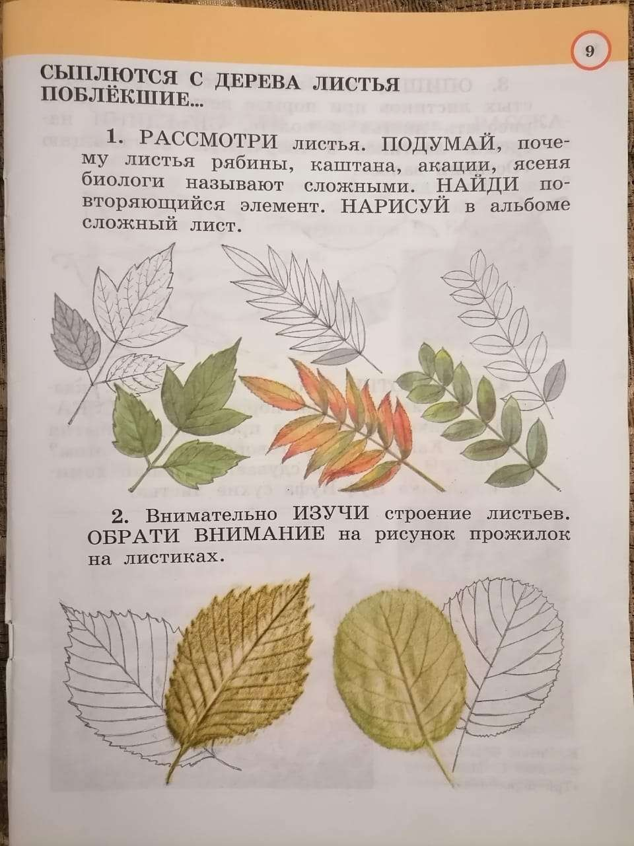

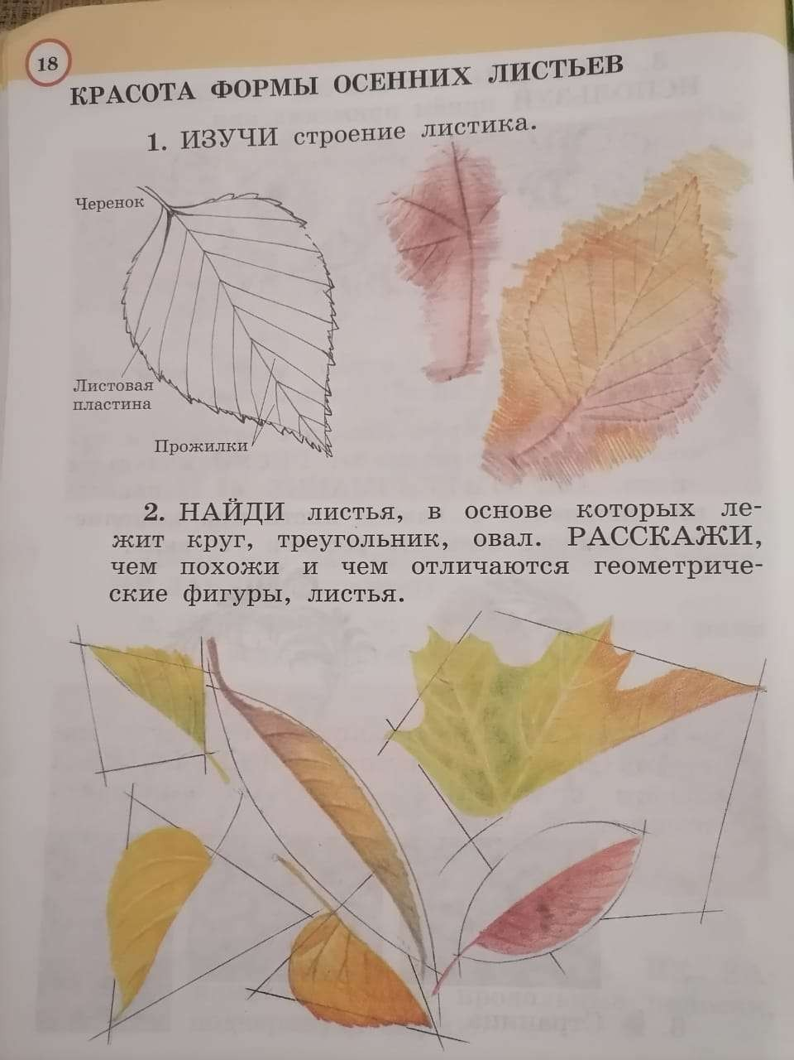

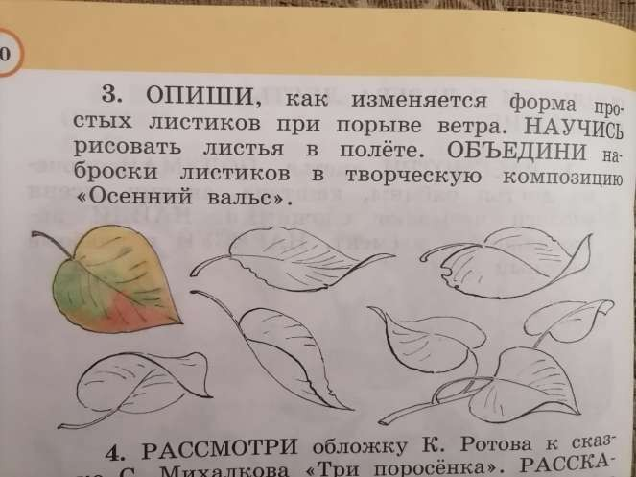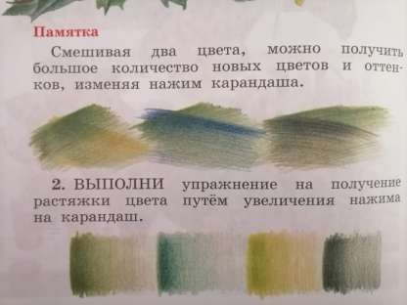

Практикум:

1. Соберите осенние листья деревьев разных пород. Рассмотрите их форму и оттенки цвета. Найдите листья, в основе которых лежит круг, овал, ромб, пятиугольник.
- Подготовьте необходимые материалы для рисования: графитные карандаши, мелки, акварель, ластик, кисть, листы альбомной (желательно акварельной) бумаги форматом А-4, ёмкость для воды.

Выполните наброски в карандаше 2-3 листьев разной формы. Выполните упражнения на смешение двух цветов (жёлтого и красного, жёлтого и коричневого, синего и зелёного, оранжевого и жёлтого), изменяя нажим карандаша и упражнение на получение растяжки цвета путём увеличения нажима карандаша (см. фото с.62 памятка).
- Выполните рисунки осенних листьев с натуры в цвете. Техника акварель или цветные карандаши. Можно пастель.
- Сфотографируйте этапы создания изображений.
- Запишите 7-10 вопросов беседы-анализа изображаемых листьев на уроке рисования с натуры.
Форма отчётности:

1. Дидактические и воспитательные цели заданий из рабочих тетрадей Богатырёвой В.Я. 2.Только фото своих двух упражнений и поэтапные фото рисунков осенних листьев.
3 Фрагмент конспекта урока рисования с натуры осенних листьев в 1-ом классе (7- 10 вопросов беседы-анализа изображаемых листьев).

